塔城地区公共资源交易平台
交易主体信息入库操作手册

目录
一. 准备工作 1
1.1. 系统软硬件要求 1
1.2. IE设置 1
1.3. 驱动下载 4
二. 入库操作 5
1、 账号注册 5
1.1免费注册 5
1.2完善信息 8
1.2.1基本信息 8
1.2.2绑定CA 9
2 房建市政类单位入库： 9
3 水利、交通等工程类投标单位、招标代理、供应商入库 10
3.1职业人员 12
3.2经营资质 14
3.3人员职业资格 14
3.4投标业绩 14
3.5企业获奖 15
3.6各类证书、企业财务、投标所需材料等 15

准备工作

系统软硬件要求
建议使用Win7及以上操作系统
浏览器务必使用IE浏览器，且IE版本在IE9及以上。

IE设置
公共资源交易平台访问地址(招标人、招标代理、投标人、供应商)：
http://www.ggzy.xjtc.gov.cn/TPBidder/
（1）添加兼容性视图、可信任站点
进入公共资源交易平台登录地址，按下列图示操作
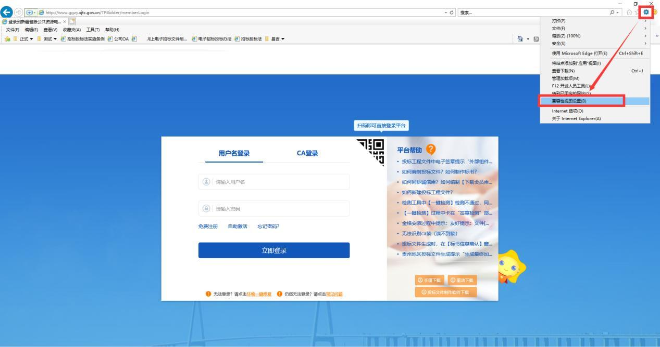
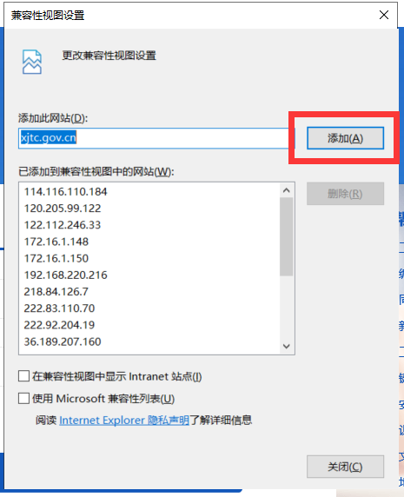
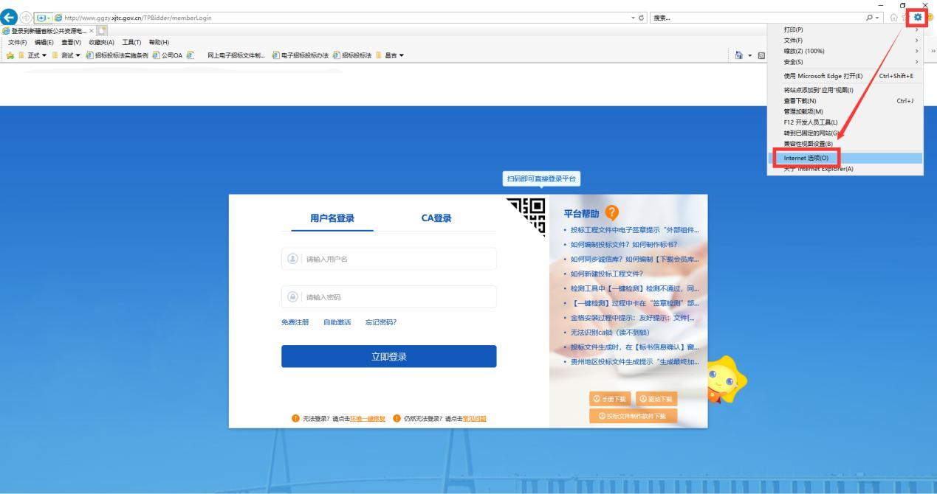
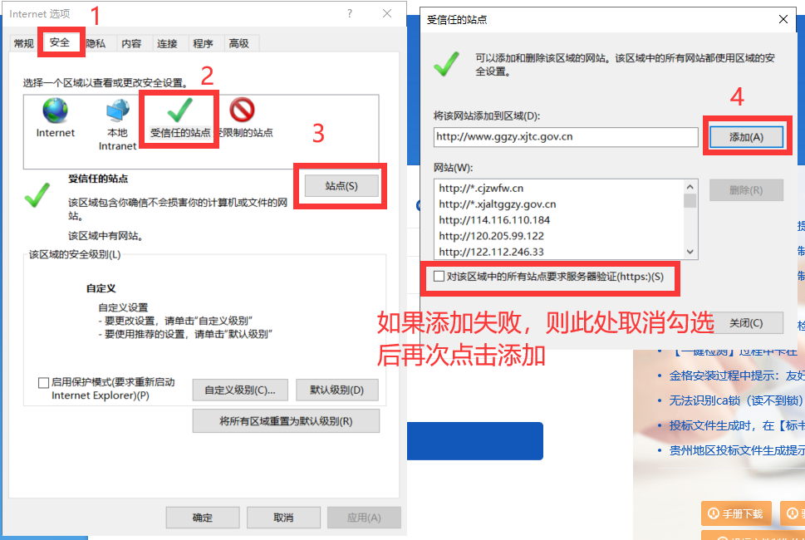
（2）activeX控件
按下列图示操作
所有的 actvieX 控件需选择“启用”
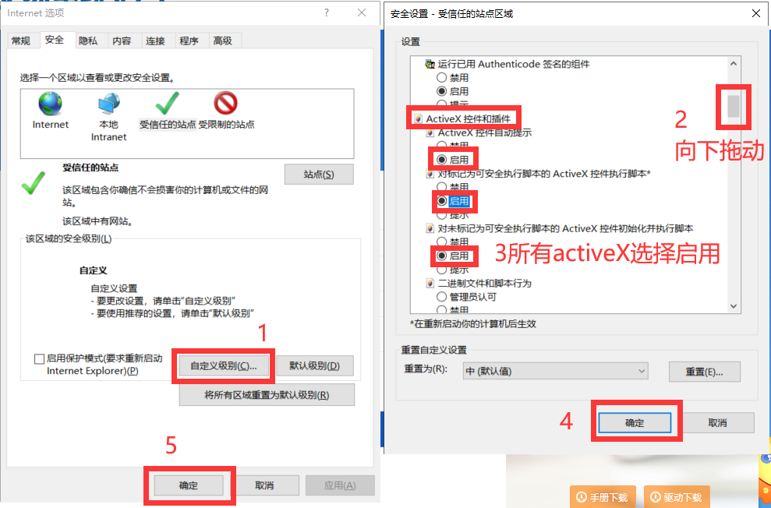

驱动下载
访问标桥https://download.bqpoint.com
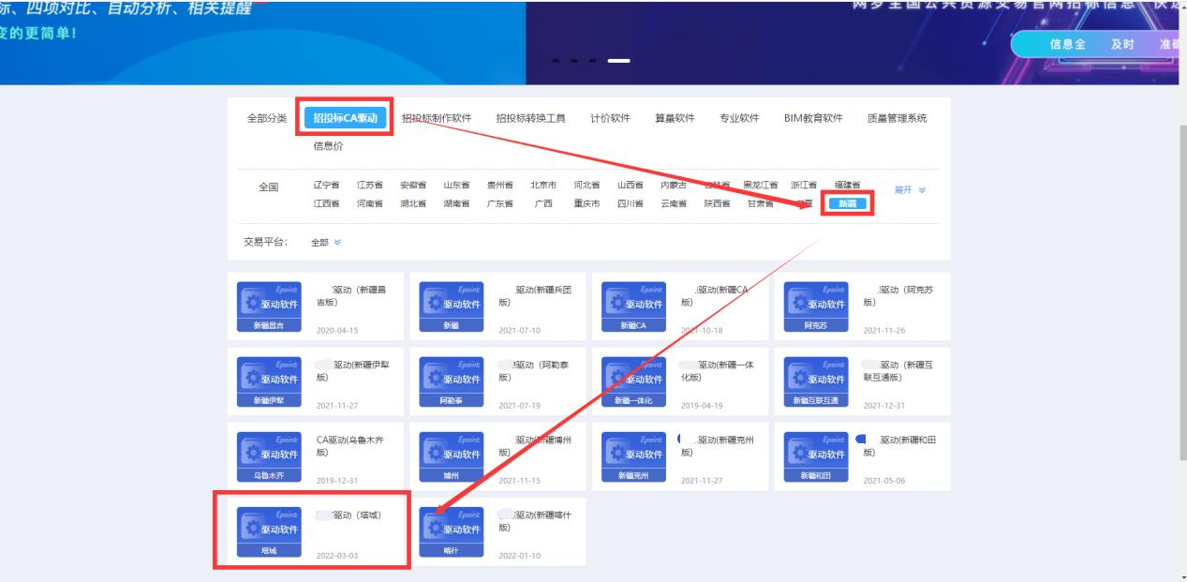
或者在交易平台登录页面点击：“驱动下载”
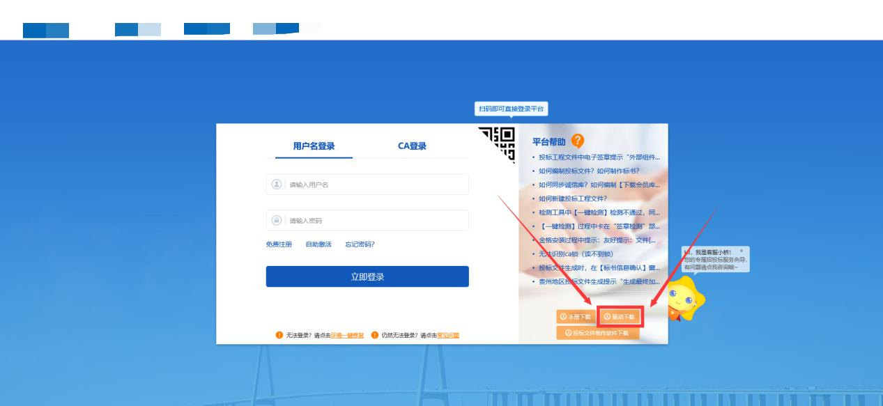
然后点击下载
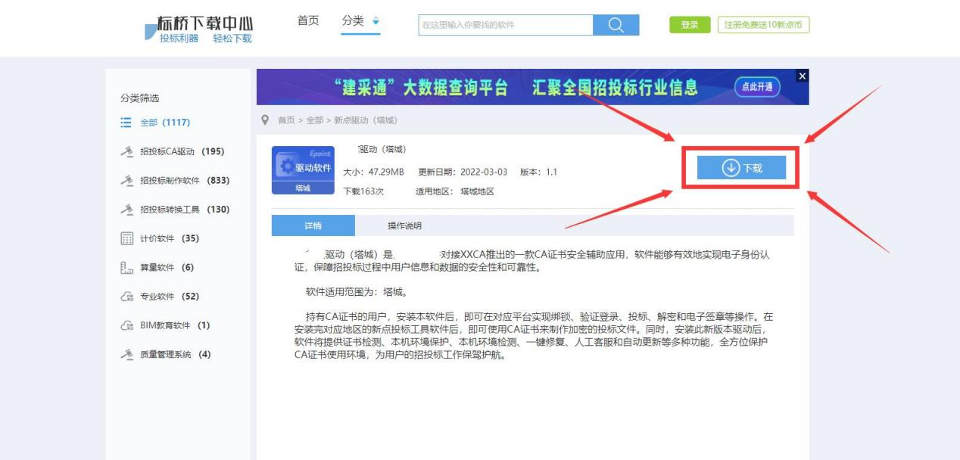
下载完成后点击安装进行默认安装即可（注意360安全卫士等杀毒软件在安装过程中可能会阻拦导致安装不成功，建议安装时暂时关闭，安装完成后继续开启）

入库操作

账号注册
流程：访问塔城地区公共资源交易平台（http://www.ggzy.xjtc.gov.cn/TPBidder/），点击“免费注册”或“自助激活”按钮，填写相关信息完成注册操作。
免费注册是注册登录账号，后期办理CA锁后再和账号绑定，这样既可以通过账号登录也可以通过CA登录系统
自助激活是直接激活CA锁，只能通过CA登录系统

1.1免费注册
（1）已有CA用户
塔城地区公共资源交易平台兼容了建设工程信息网的CA锁，已有CA用户点击“自助激活”领取招标文件。
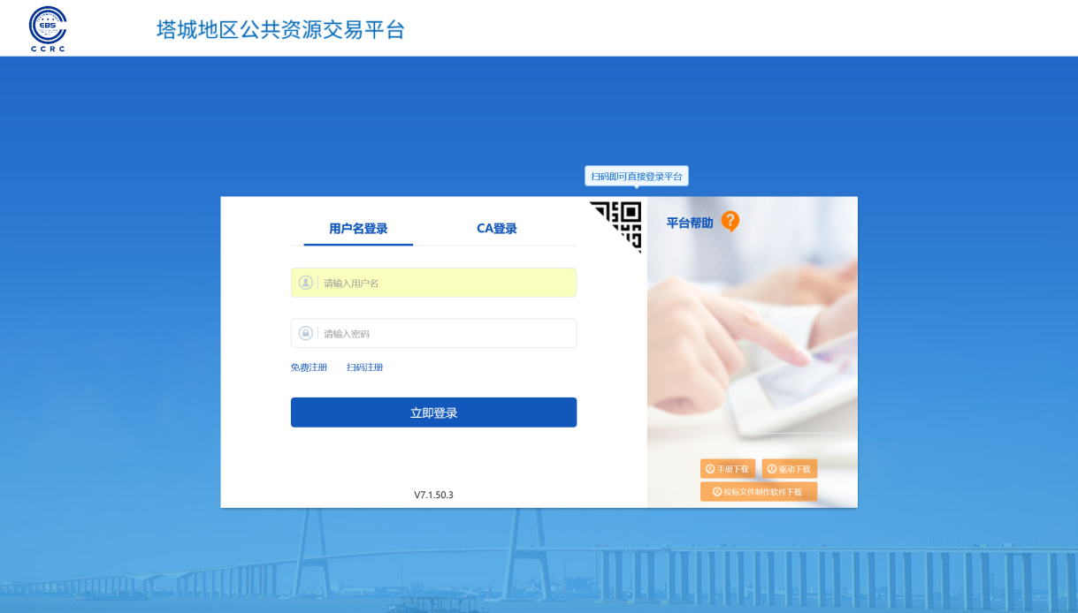
阅读相关协议，确认无误点击同意
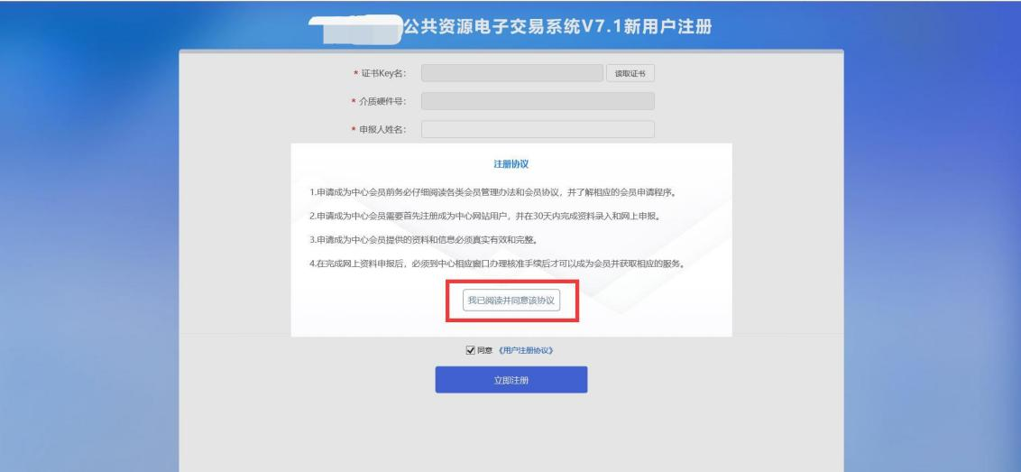
点击读取证书，填写相关信息，确认无误后点击立即注册，即可注册成功
注意：交易甲方、自然人、交易乙方、代理机构等用户类型务必选择正确。
交易甲方：招标人
自然人：个人身份参与产权交易竞买的市场交易主体
交易乙方：投标单位、政府采购供应商、参与产权矿权土地竞买的企业
代理机构：招标代理机构
参与房建市政、交通、水利等工程建设项目的投标单位请勿勾选自然人
参与房建市政、交通、水利等工程建设项目的投标单位请勿勾选自然人
参与房建市政、交通、水利等工程建设项目的投标单位请勿勾选自然人

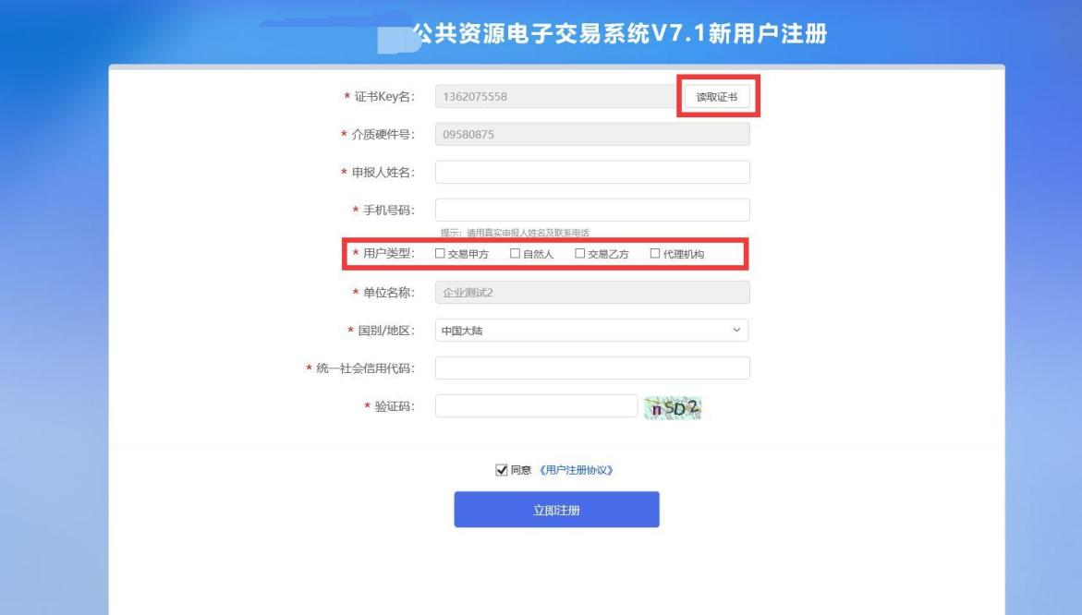

（2）暂未办理CA用户，点击免费注册
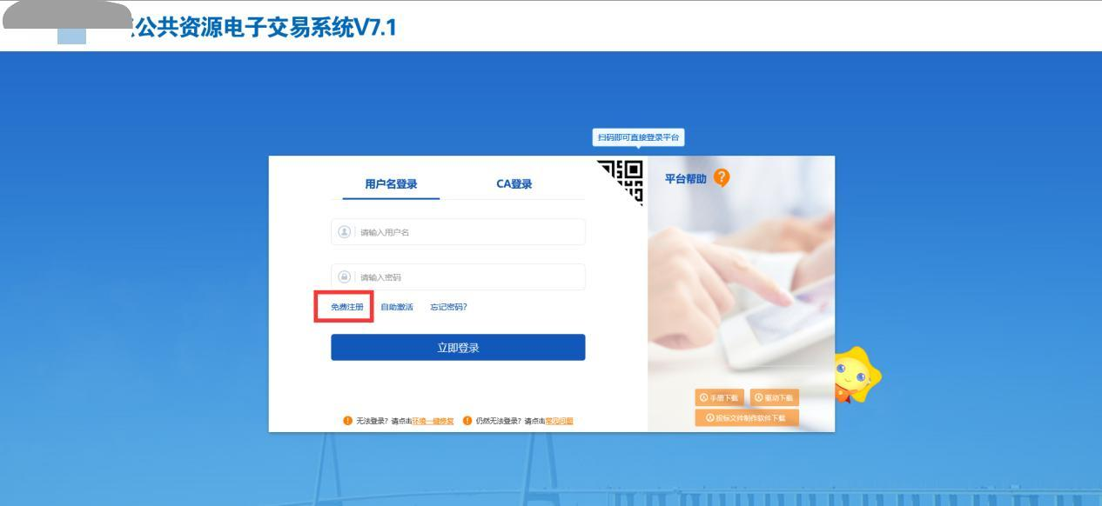
阅读相关协议，确认无误点击同意
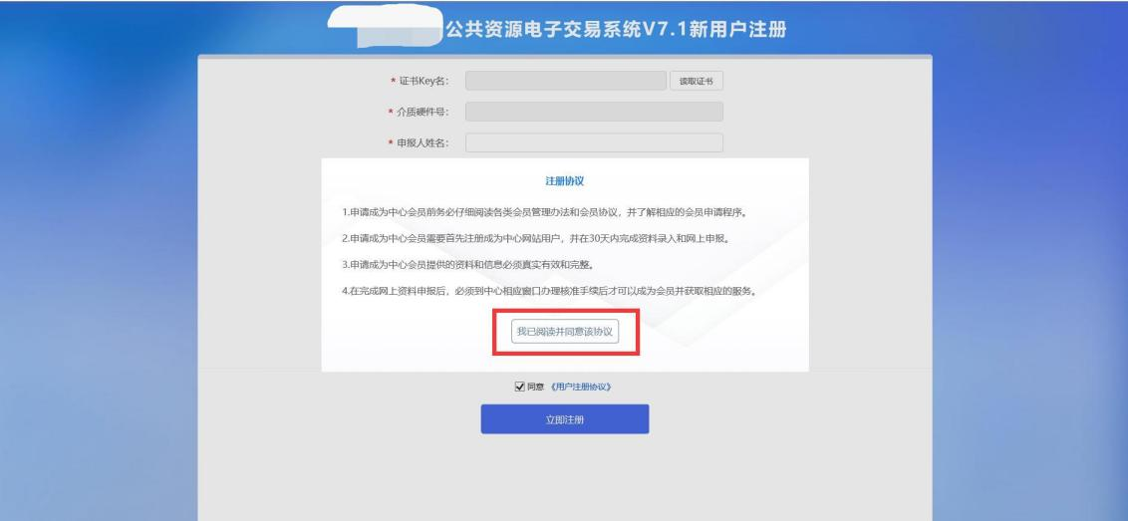
填写相关信息，确认无误后点击立即注册，即可注册成功
注意：交易甲方、自然人、交易乙方、代理机构等用户类型务必选择正确。
个人身份参与竞买只勾选自然人
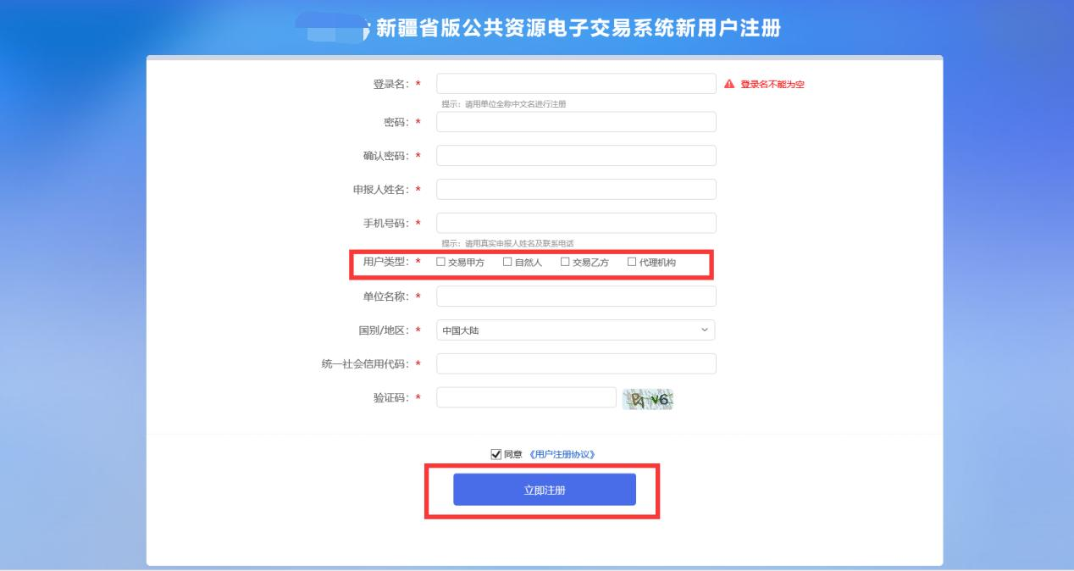

1.2完善信息

1.2.1基本信息
注册成功登录进入系统后提示需完善诚信库信息（此处以投标单位界面演示，招标人及招标代理界面除同步信息外操作基本相同），点击确认进行信息完善。
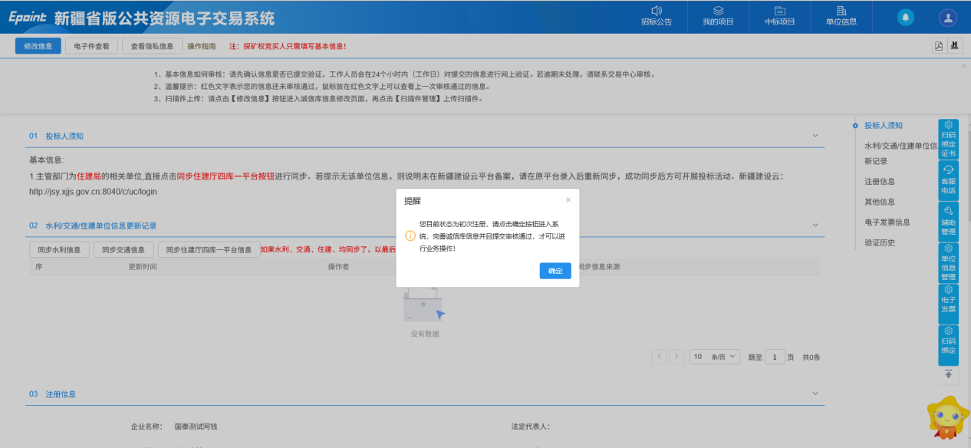

1.2.2绑定CA
点击单位信息跳转到基本信息页面
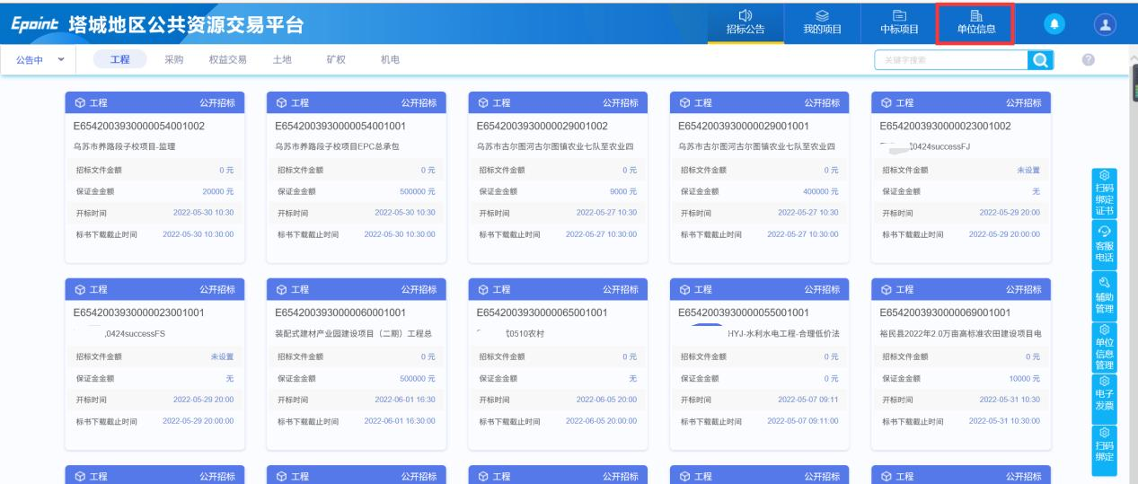

点击“CA自助绑定”，按照实际情况填写页面上的相关信息后，先点击“读取证书”，再点击“激活”即可绑定CA
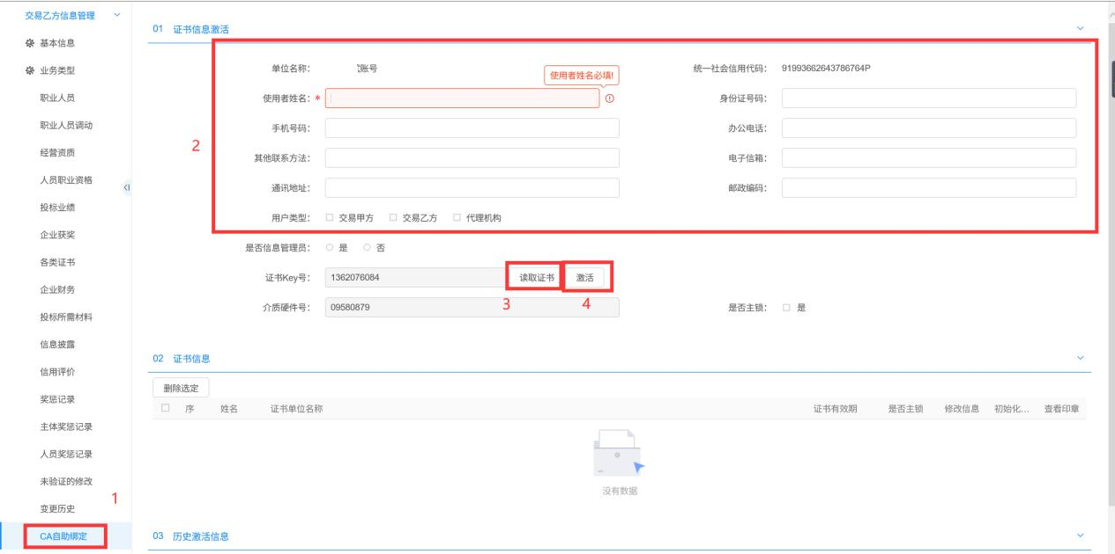

2 房建市政类单位入库：
系统已经与自治区住建厅四库一平台完成对接。
参与房建、市政类项目的投标单位直接点击“同步住建厅四库一平台信息”进行同步（电子件无法同步）。无需修改基本信息、职业人员、经营资质等提交！
非建设云同步人员无法领取房建市政类项目的招标文件。
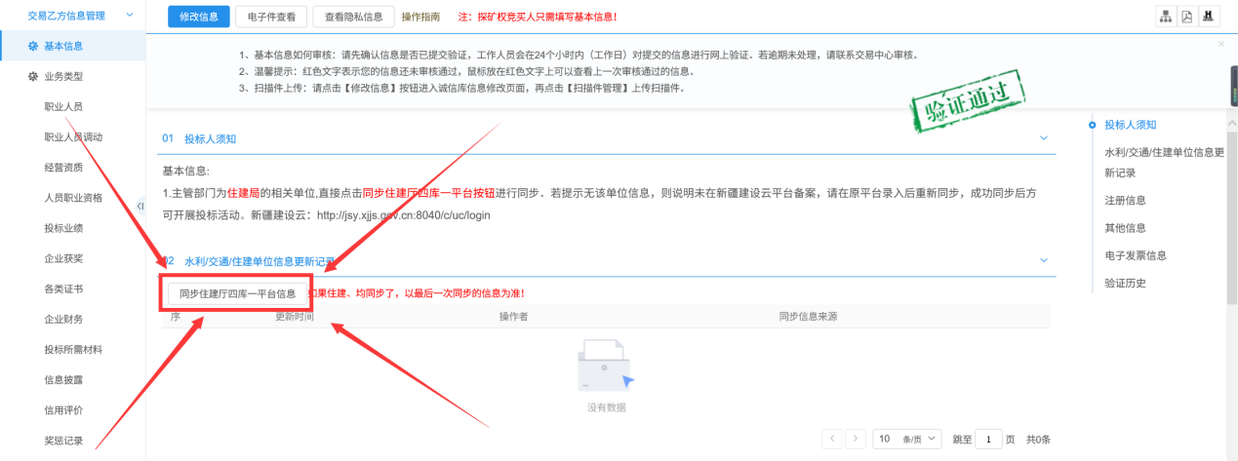

3 水利、交通等工程类投标单位、招标代理、供应商入库
请按照实际情况录入信息入库
点击修改信息
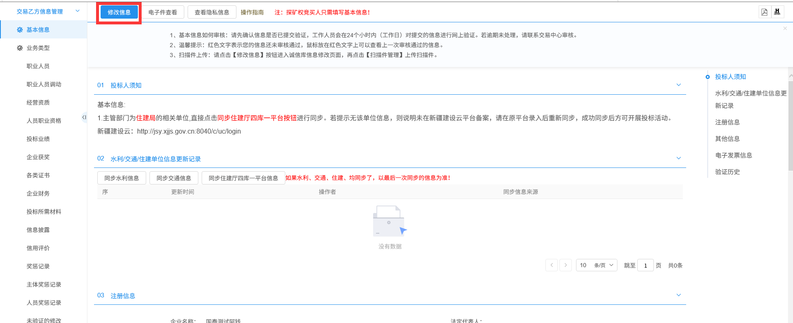
按照单位实际信息，填写页面内容，标“*”为必填项
注意：基本信息中的开户账号（基本账号）必须是保证金缴纳账号，企业名称必须和开户账号（基本账号）的户名一致。
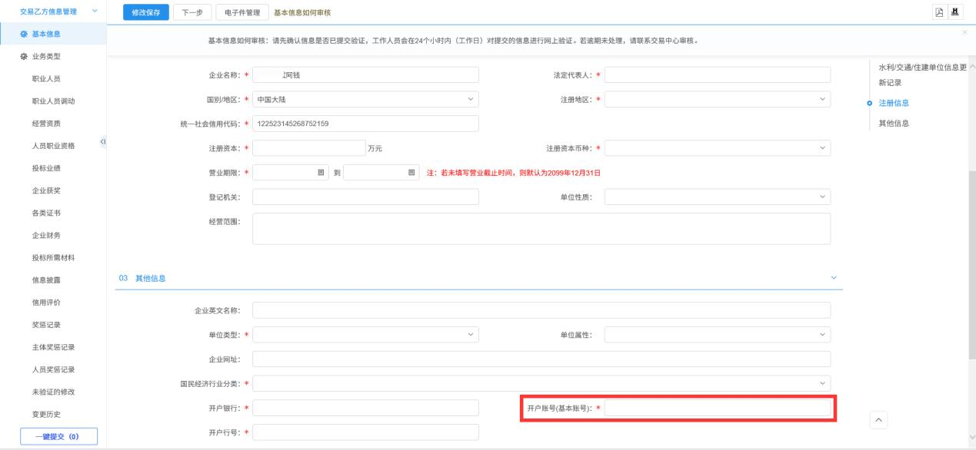 页面信息填写完成后，先点击修改保存，再电子件管理。
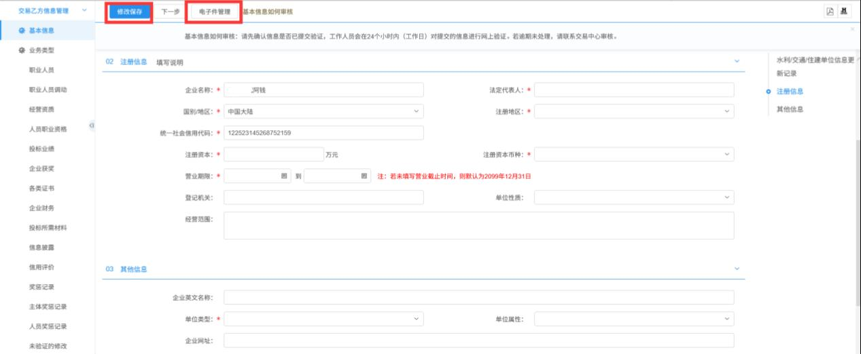
点击上传，上传诚信承诺书及法人授权委托书，不上传则无法入库，模板可以到公共资源交易网→服务指南→下载中心中进行下载
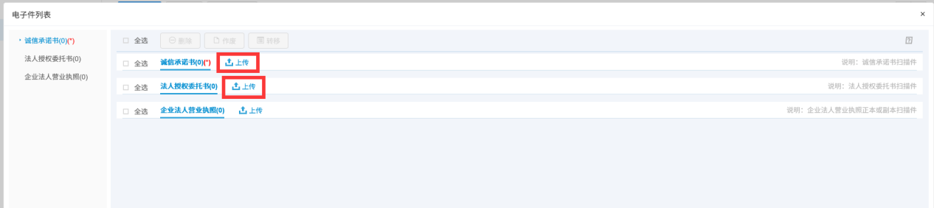
填写完页面信息并上传电子件后，点击下一步。
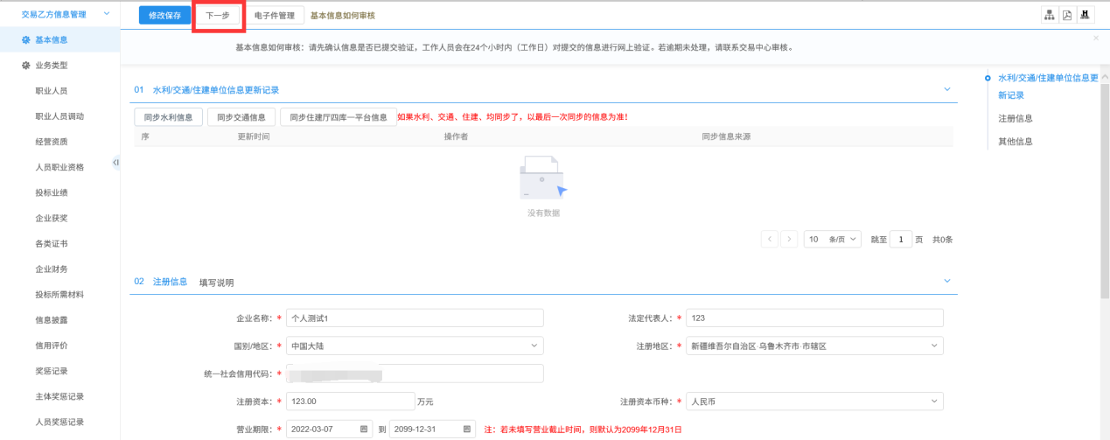
再点击提交信息。
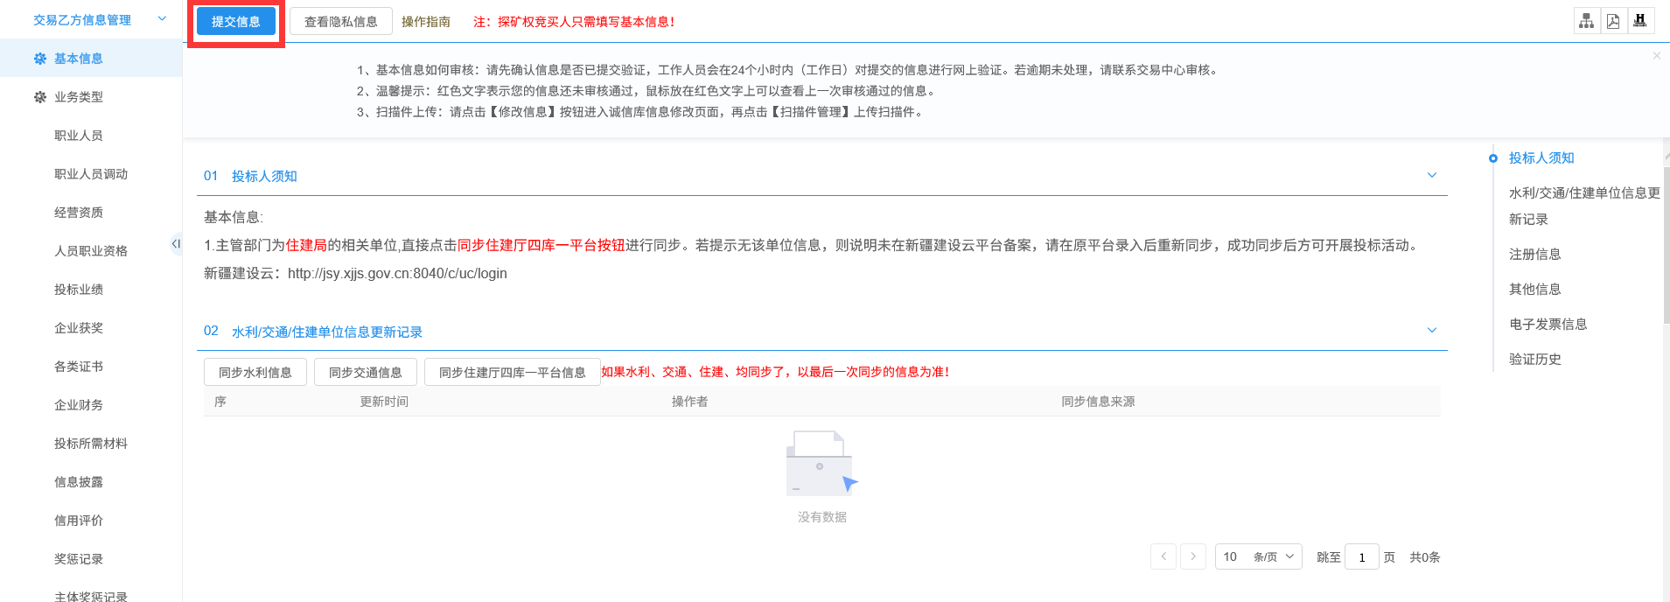
输入填写意见后，点击确认提交。
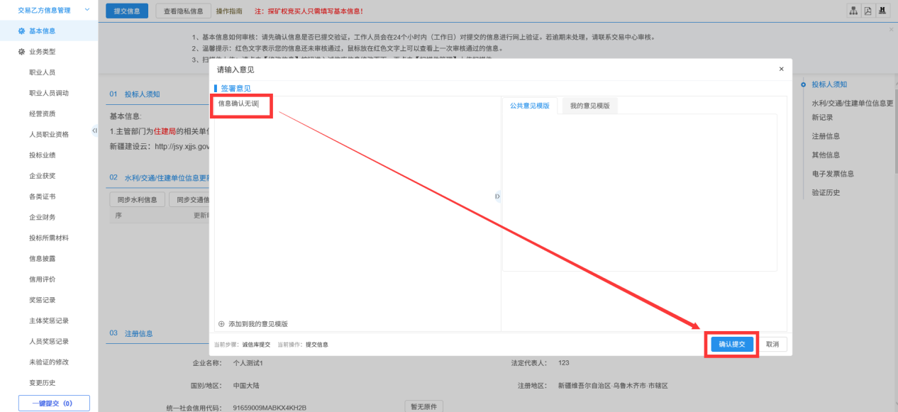
基本信息验证通过，入库成功
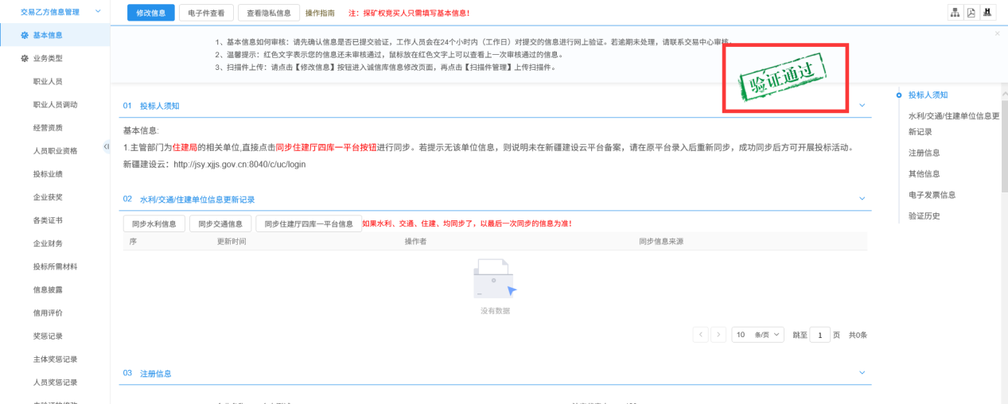

3.1职业人员
点击职业人员新增职业人员，填写相关信息。
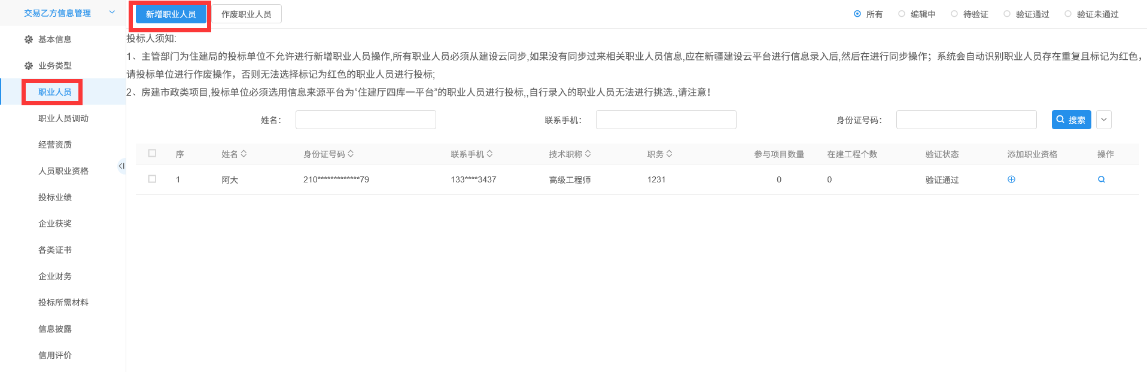
信息确认无误后点击下一步
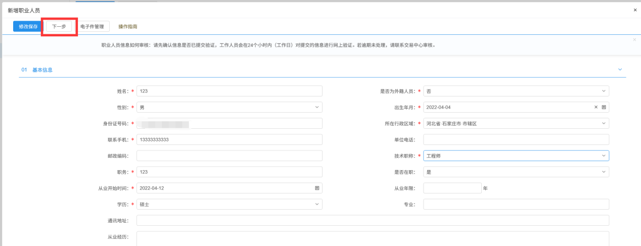
点击提交信息。
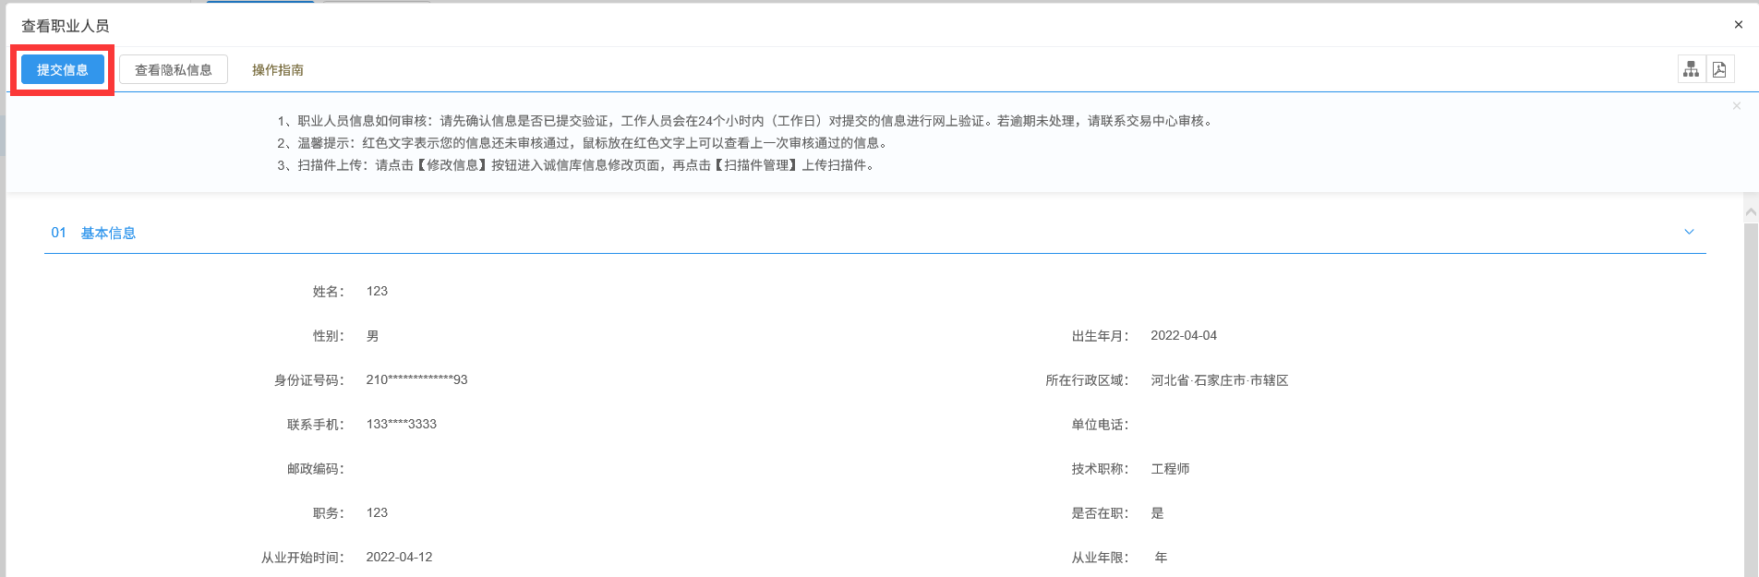
输入个人意见后点击确认提交
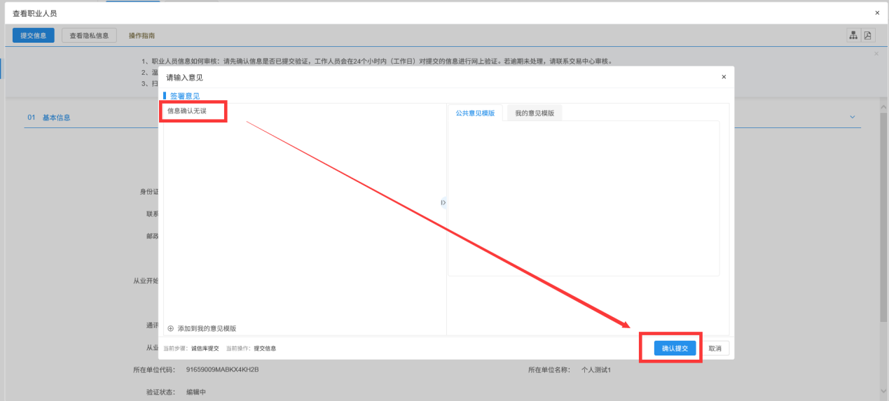
职业人员入库成功
参与房建市政类项目的单位直接同步住建厅四库一平台，不要新增
参与房建市政类项目的单位直接同步住建厅四库一平台，不要新增
参与房建市政类项目的单位直接同步住建厅四库一平台，不要新增
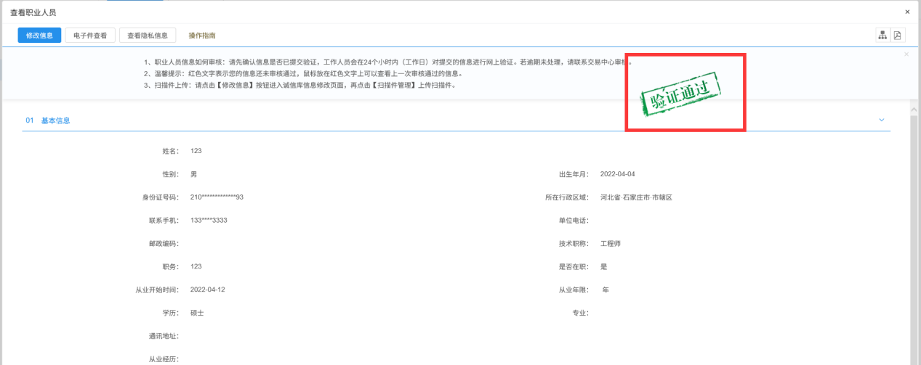

3.2经营资质
过程同上
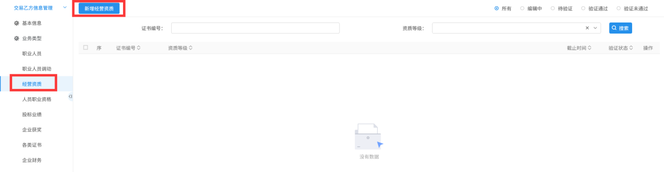

3.3人员职业资格
过程同上
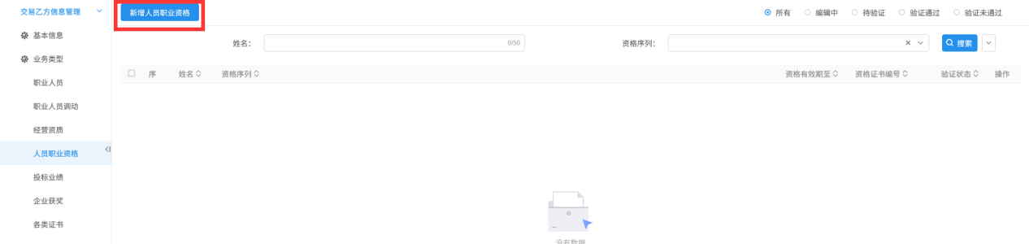

3.4投标业绩
过程同上
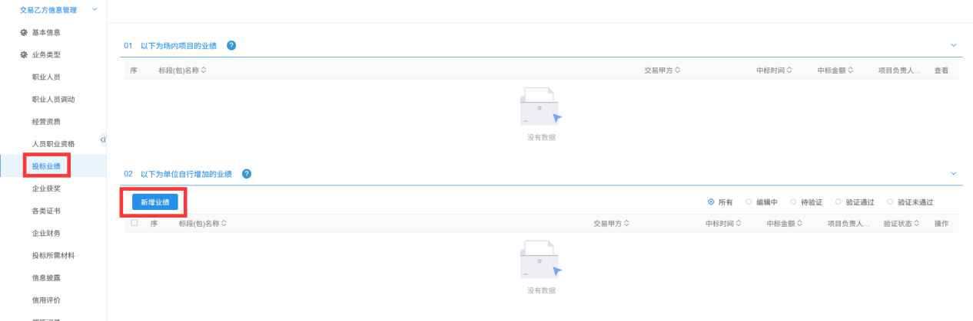

3.5企业获奖
过程同上
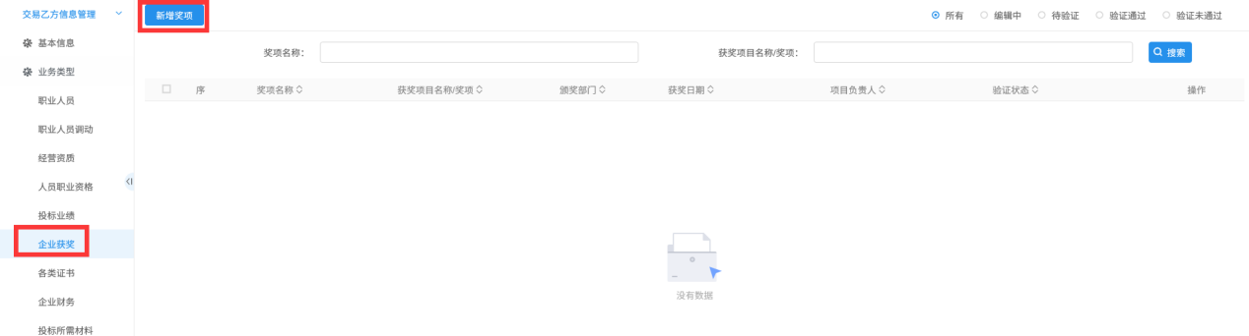

3.6各类证书、企业财务、投标所需材料等
过程同上，不再赘述

